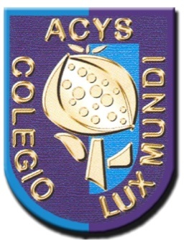

L I B R O S D E T E X T O
3 º P R I M A R I A
C U R S O 2018 / 2019

EDITORIAL EDELVIVES
MATEMÁTICAS 3: SuperPixépolis.  ISBN 978-84-263-9314-2.  3 Cuadernos de trabajo - SPX.  ISBN 978-84-263-9315-9 / ISBN 978-84-263-9316-6 / ISBN 978-84-263-9317-3. | LENGUA 3: SuperPixépolis.  ISBN: 978-84-263-9309-8.  Cuadernillos de caligrafía nº 5 y 6:  ISBN: 978-84-140-0674-0 / ISBN: 978-84-140-0675-7.
PLÁSTICA: Arts & Crafts Primary 3. (Aut. Jane Martin). ISBN: 978-84-16697-92-2 Ed. BYME (Macmillan - Edelvives).
La mitad de este material se realizará en 3º y en el siguiente curso, en 4º, lo finalizarán.
EDITORIAL PEARSON | MÚSICA: Tarantella, (Aut. P. Pascual Mejía). ISBN: 978-84-205-5872-1 y Cuadernillo de actividades, ISBN: 978-84-205-5971-1
EDITORIAL CASALS | RELIGIÓN CATÓLICA: “Religión Católica 3” 2015.  ISBN 978-84-218-6025-0
EDITORIAL CAMBRIDGE | INGLÉS Y SCIENCE (CONOCIMIENTO DEL MEDIO):  Este material es en exclusiva para el Colegio que se suministra a través de la editorial Cambridge University Press.  SE PIDE DESDE EL COLEGIO PARA TODOS
EDITORIAL HUEBER | ALEMAN:  -Libro: “Paul, Lisa & Co” Deutsch für Kinder Kursbuch  ISBN:978-31-900-1559-7.  -Cuadernillo Paul, Lisa & Co” Deutsch für Kinder Arbeitsbuch  ISBN: 978-31-901-1559-4  (Este libro se utilizará en 3º y 4º de Primaria)
EDITORIAL VICENS VIVES | FRANCÉS: JOJO 1, M.A. (Aut. Apicella, H.Challier), Pierre Bordas et fils, 2007. Este primer nivel servirá para 3º y 4º.  JOJO 1 libro: 978-88-536-1140-6  JOJO 1 Cuaderno: 978-88-536-1142-0

LIBROS DE LECTURA PARA TODO EL CURSO

EDITORIAL VICENS VIVES | - “Arroyo claro, fuente serena”.  ISBN: 978-84-316-5347-7  - “Nochebuena de fantasmas”.  ISBN: 978-84-316-9087-8  - “La voz de los sueños”.  ISBN: 978-84-316-7226-3

